Травматизм представляет серьезную угрозу для здоровья и жизни взрослых и детей. Ежегодно миллионы людей на планете из-за личной бес- печности и неосторожности или по чьей-то преступной халатности и безответ- ственности получают травмы, становятся инвалидами, лишаются жизни.
Из всех видов травматизма наибольшую опасность для здоровья и жиз- ни людей представляет дорожно-транспортный травматизм.
Согласно данным Всемирной организации здравоохранения, ежегодно в мире в результате дорожно-транспортных происшествий (ДТП) погибает около 1,3 млн. человек, каждый пятый из них – ребенок; от 20 до 50 млн. человек получают травмы и увечья. Для Беларуси эта проблема также актуальна. Еже- годно в нашей стране совершается свыше 5 тысяч дорожно-транспортных про- исшествий, в которых гибнет более тысячи человек и свыше 5 тысяч получают травмы различной степени тяжести.
По-прежнему значительное количество ДТП и связанных с ними тяжелых дорожно-транспортных травм совершается в столице.
ЧТО ПРЕДСТАВЛЯЕТ СОБОЙ ДОРОЖНО-ТРАНСПОРТНАЯ ТРАВМА И КАКОВЫ ЕЕ ПОСЛЕДСТВИЯ?

Дорожно-транспортная травма – это смертельная или несмертель- ная травма, причиненная в результате аварии на публичной дороге с уча- стием, по меньшей мере, одного движущегося транспортного средства. Самыми уязвимыми пользователями дорог являются дети, пешеходы, вело- сипедисты и пожилые люди.
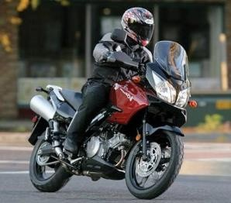Термин дорожно-транспортный травматизм представляет собой сово- купность травм, полученных при определенных обстоятельствах у одина- ковых групп населения за определенный отрезок времени (месяц, квартал, год и т.п.). Дорожно-транспортный травматизм зани-
мает третье место по смертности людей в возрасте от 5 до 44 лет, уступая лишь ИБС и депрессивным состо- яниям.
Травмы, полученные в результате ДТП, нередко сопровождаются увечьями и гибелью людей. Эти трав- мы и увечья характеризуются наибольшей тяжестью, высокой летальностью, длительным лечением в стаци- онарах (свыше 30 суток), большими материальными затратами.
Соотношение между случаями смертности в резуль- тате ДТП, нуждающихся в госпитализации и лечении
травм 1: 15: 70.
При ДТП 50-55% смертельных случаев наступает на месте происшествия, 25% в процессе транспортизации, 6% - в приемном покое, 30-40 % - в стацио- нарах.
Основные повреждения – переломы костей - 30%, множественные и соче- танные повреждения - 30%, травмы головного мозга - 25%.
По многолетним наблюдениям работников ГАИ г.Минска, наибольшее ко- личество ДТП с тяжелыми увечьями и летальным исходом приходится на четверг-пятницу, наименьшее – воскресенье-понедельник; по времени су- ток – «пик аварийности» приходится на период времени с 15 до 21 часа (до 46% всех ДТП), а по времени года – последний квартал (октябрь-декабрь).
Наибольшее число транспортных травм приходится на зимний пе- риод (42%).
ПРИЧИНЫ ДОРОЖНО-ТРАНСПОРТНЫХ ТРАВМ
Значительное количество дорожно-транспортных травм взрослые и де-

ти получают в дорожных авариях и ДТП. При их совершении можно выде- лить 4 фактора: водитель, автомобиль, пешеход, дорога. В каждом проис- шествии действуют не менее двух из них. Самый главный фактор - человек: роль водителя и пешехода первостепенна.
Почти 11 % от общего количества дорожно–транспортных происшествий со- ставляют ДТП, совершаемые водителями, находящимися в состоянии алко-
гольного опьянения. При алкогольном опьянении у водителя снижается наблюдательность, распределение и подвижность внимания, скорость реак- ции, ослабляется критическое отношение к окружающему. Это приводит к пе- реоценке своих возможностей и появлению чувства беспечности. Вероятность ДТП увеличивается в зависимости от дозы алкоголя в 3-50 раз.
Причин ДТП по вине водителей несколько: превышение скорости, нарушение правил проезда пешеходных переходов, нарушение правил манев- рирования (обгон). Сопутствующими факторами в ряде случаев являлось не- удовлетворительное состояние дорог.
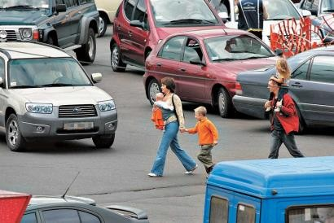Немаловажной причиной дорожного травматизма является пасса- жир или водитель, находящийся в транспортном средстве с непри- стегнутым ремнем или малолетний ребенок без детского удерживаю- щегося устройства, а также сам пешеход – из-за его невнимательно- сти, недисциплинированности, шалости
у детей, рассеянности у пожилых, нару- шения элементарных правил дорожного движения, перехода улиц, перекрестков и т.п. Внезапное появление перед движущим- ся транспортом в таких случаях приводит к трагическим последствиям.
Водитель при всем желании не успевает, не в состоянии остановить машину.
В результате дорожных аварий в таких случаях наблюдаются травмы, сопровожда- ющиеся обширными ранениями, вывихами,
переломами костей, повреждениями черепа, позвоночника, костей таза. Эти опасные для жизни состояния трудно поддаются лечению, сопровождаются длительным сроком нетрудоспособности. Часть пострадавших на всю жизнь остаются инвалидами, а нередко медицина остается бессильной.
Мотоциклистам, несмотря на использование жесткого шлема, при столкновении с препятствием угрожают тяжелые повреждения головы и шеи. При резком торможении мотоциклиста или при столкновении – мотоцик- лист или сидящий позади него пассажир вылетают из седла и ударяются о землю со всеми вытекающими последствиями.

МЕРЫ ПРОФИЛАКТИКИ ДОРОЖНО-ТРАНСПОРТНОГО ТРАВМАТИЗМА
В 2010 г. резолюция Генеральной Ассамблеи Организации Объединенных Наций провозгласила «Десятилетие действий по обеспечению безопасности дорожного движения на 2011-2020 гг.». К нему присоединились 110 стран, в том числе и Беларусь, которые взяли на себя обязательства на этот период по спасению миллионов человеческих жизней путем:
- 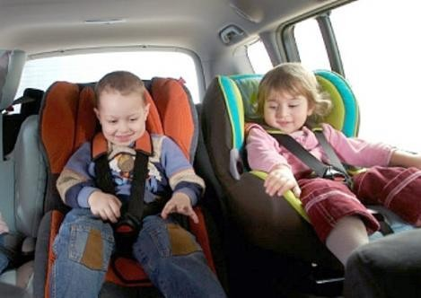 улучшения безопасности дорог и транс- портных средств;
- обеспечения надлежащего поведения поль- зователей дорог;
- улучшения работы служб неотложной по- мощи;
- проведения информационно-разъясни- тельной работы на самых высоких полити- ческих уровнях для обеспечения безопасно- сти дорожного движения и уменьшения до- рожно-транспортного травматизма.
В Республике в целом и в Минске, в частности, принимаются меры по уменьшению ДТП и сокращению на этой основе дорожно-транспортного трав- матизма.
Министерством внутренних дел Республики Беларусь проводятся месячни- ки безопасности дорожного движения.

В начале учебного года в обязательном поряд- ке проводится комплекс мероприятий «Внимание:

дети».
Среди
других мер по снижению дорожно-

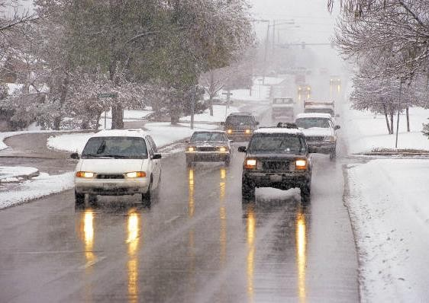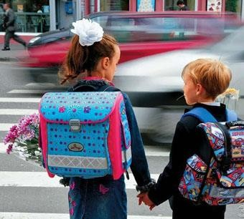транспортного травматизма следует отнести та- кие, как:
- Предупреждение пьянства среди всех участ- ников дорожного движения, как одной из причин, способствующей дорожно-транспортному травматизму, в том числе ужесточение мер ад- министративной и уголовной ответственно- сти.
- Обучение лиц «первого контакта» с постра- давшими в ДТП (спасатели, сотрудники внутренних дел, стюардессы, борт- проводники, лица профессий повышенного риска) по оказанию первой помощи и транспортировке пострадавших).
- Оптимизация системы взаимодействия органов управления, сил и средств различных ведомств, участвующих в оказании помощи пострадав- шим и ликвидации последствий дорожно-транспортных происшествий.
- Активное привлечение внимания общественности, СМИ к ДТП, их по- следствиям, а также к мерам, которые можно принимать для их предупре- ждения.
- Ведение широкой разъяснительной работы среди различных категорий населения по формированию здорового и безопасного образа жизни с уче- том того, что большинство взрослых и детей являются «уязвимыми поль- зователями дорог».
Но какие бы меры ни принимались государственными органами, многое за- висит от самих граждан, их личной заботы за сохранение собственной жизни и здоровья.
Взрослые и дети должны всегда знать и помнить: прогнозирование и предвидение возможных последствий в той или иной ситуации, повышенное внимание и бдительность не только в экстремальных условиях, но и в по- вседневной жизни, соблюдение Правил дорожного движения – помогут избе- жать травм и увечий, сохранить жизнь и здоровье на долгие годы.

